Strana 1 z 2
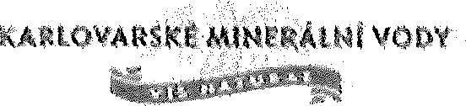
KARLOVARSKÉ MINERÁLNÍ VODY a.s.
Horova 3, 360 21 Karlovy Vary Czech republic
Obednávka
Fakturační adresa 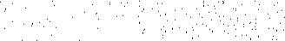  KARLOVARSKÉ MINERÁLNÍ VODY a.s.  Horova 3, 360 21 Karlovy Vary Czech republic lektronicky: faktury@podebradka.cz |  | Informace  Číslo objednávky  Datum  Č.dodavatele  Měna  Platební podm.  Popis  Kontaktní osoba  Telefon  Fax  Email  Datum dodávky  Incoterm  Popis  Na faktuře musí být | 4700024492  02.05.2019  100313  CZK  0001  Renata Štěrbová  renatasterbova@mattoni.cz  Měsíc 12.2019  2019 uvedeno č. objednávky.
Dodavatel
Referenčni laboratoře přírodních léčivých zdroju Závodni 94
360 OO KARLOVY VARY Email:
Dodací adresa 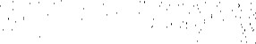
Kyselka MATTONI
Karlovarské minerálni vody, as.
362 72 KYSELKA
ČESKÁ REPUBLIKA
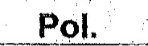Materiál/popis MJ Cena
159
500,00
10 LR004 …… JV ………………..
LR KOMPLEXNÍ ANALÝZA ZDROJŮ MATTONI
ZDROJE HV 55, HV 57A, HV 58, HV 63, HV64
20 | LR004  LR - KOMPLEXNÍ ANALÝZA ZDROJŮ MAGNESIA HV HV 341 HV 35 |  | JV | ……………… | 95 700,00
30 | LR004  LR STANOVENÍ C02 „ MATTONI | …… | JV | ….. | 4 140,00
40 | LR004  LR - STANOVENÍ C02 MAGNESIA | ……… | JV | ……………. | 3 060,oo
50 | LR004  LR DOPRAVA KYSELKA - dle skutečnosti | ………….. | JV | ………….. | 1 200,00
60 | LR004  LR DOPRAVA MNICHOV dle skutečnosti | ………… | JV | …………. | 1 200,00

Strana 2 z 2 024492
polu Materiál/ o is Částka bez DPH
Celková částka bez 264 800,00
DPH
Pokyny dodavateli:
ICO: 14706725, DIČ: CZI[17067'25 ÖWK.P.5095100217/0100 Zapsaná v obchodním rejstřlku KS v Plzni st.zn. B 71 základní kapitál: 262 842 000,- Kč
Podpis
.RM41fflYĽ&etnictví)
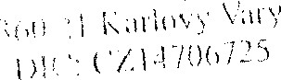
”NedÍlnou součásti této objednávky jsou přiložené Všeobecné nákupní podrnĺnky společnosti Karlovarské minerální vody, as, Všeobecné nákupni podmínky jsou současné dostupné i na www.kmv.cz 't
REFERENČNÍ LABORATOŘE PŘÍRODNÍCH LÓÖNÝCH ZDROJŮ
se sídlem: Závodní 94, 360 00 Karlovy Vary
Tel: 353 224 478 IC: 008 83 581 Fax: 353 301 333 TF: 774 265 002 e-mail: rl I ii) 1 lzecz Izocz
Nabídka analytických výkonů v roce 2019 pro společnost

- Komplexní analýza jednoho zdroje minerální vody dle vyhl. 423 / 2001: 31 900," KČ
( HV 33, HV 34, HV 35, HV 55, HV 57A, HV 58, HV 63, HV 64 )
(8 zdrojů celkem 255
- Stanovení C021 zdroj Kč
3, Režie náklady na dopravu účtujeme Kč I km
Bude fakturován skutečný počet ujetých km
Všechny ceny jsou bez DPH,

Karlovy Vary Ing. Jaroslav Kožík
29. 04 2019 zástupce ředitele

